|  |  |  |  |  |
| --- | --- | --- | --- | --- |
|  | Организация Объединенных Наций | | ECE/TRANS/WP.29/GRE/2020/23 | |
| _unlogo | | **Экономический  и Социальный Совет** | | Distr.: General  5 August 2020  Russian  Original: English |

**Европейская экономическая комиссия**

Комитет по внутреннему транспорту

**Всемирный форум для согласования правил   
в области транспортных средств**

**Рабочая группа по вопросам освещения и световой   
сигнализации**

**Восемьдесят третья сессия**

Женева, 19–23 октября 2020 года

Пункт 6 b) предварительной повестки дня

**Правила № 48 ООН (установка устройств освещения   
и световой сигнализации): Предложения по поправкам   
новой серии к Правилам № 48 ООН**

Предложение по дополнению к поправкам серий 06 и 07 к Правилам № 48 ООН

Представлено экспертом от Международной организации предприятий автомобильной промышленности[[1]](#footnote-1)\*

Воспроизведенный ниже текст был подготовлен экспертом от Международной организации предприятий автомобильной промышленности (МОПАП). Настоящее предложение направлено на улучшение требований, связанных с ручным регулировочным устройством. Изменения к нынешнему тексту выделены жирным шрифтом в случае новых элементов или зачеркиванием в случае исключенных элементов.

I. Предложение

*Пункт 6.2.6.2.2* изменить следующим образом:

«**6.2.6.2.2** Однако ручные регулирующие устройства ~~непрерывного или ступенчатого типа~~ допускаются к установке только в том случае, ~~если в них предусмотрено фиксированное положение, из которого огни могут быть возвращены в положение первоначального наклона, указанное в пункте 6.2.6.1.1, с помощью обычных регулировочных винтов или аналогичных средств, если в них предусмотрено фиксированное положение, из которого огни могут быть возвращены в положение первоначального наклона, указанное в пункте 6.2.6.1.1, с помощью обычных регулировочных винтов или аналогичных средств.~~ **если эти системы также включают в себя:**

**a)** **предупреждающий сигнал или сообщение водителю с указанием на необходимость проверить вертикальный наклон фар ближнего света.** **Характеристики этого предупреждающего сигнала или сообщения определены в пункте 6.2.6.2.2.1 ниже;**

**b)** **кроме того, визуальный индикатор для водителя, показывающий текущую настройку вертикального наклона светотеневой границы фар ближнего света.** **Характеристики этого визуального индикатора определены в пункте 6.2.6.2.2.2 ниже;**

**6.2.6.2.2.1** **Предупреждающий сигнал или сообщение должны подаваться, когда устройство запуска или остановки двигателя (силовой установки) находится в положении, которое позволяет запустить силовую установку, и когда фары ближнего света включены (вручную или автоматически в зависимости от окружающих условий освещенности согласно требованиям приложения 13).**

**Предупреждающий сигнал или сообщение должны подаваться до тех пор, пока не будет выполнено одно из следующих условий:**

**a)** **его получение подтверждено вручную, либо водитель поменял положение наклона;**

**b)** **он подается на протяжении не менее 10 секунд;**

**c)** **скорость транспортного средства равна или превышает 15 км/ч.**

**6.2.6.2.2~~.1~~.2** **Положение наклона должно показываться каждый раз при запуске двигателя (силовой установки).**

**Кроме того, положение наклона должно показываться:**

**a)** **при каждом включении фар ближнего света;**

**и**

**b)** **при каждом изменении водителем положения наклона.**

**Положение наклона должно показываться до тех пор, пока:**

**a) оно не подтверждено водителем вручную либо**

**b) оно не будет показываться на протяжении не менее 10 секунд.**

**6.2.6.2.2.3** **Во время работы автоматической системы “стоп-запуск”, инициируемой системой управления транспортного средства, предупреждающий сигнал и индикация положения наклона, предусмотренные в пунктах 6.2.6.2.2.1 и 6.2.6.2.2.2 выше, не требуются.**

**6.2.6.2.2.~~2~~4** Эти ручные регулировочные устройства должны **быть отчетливо видимыми, доступными и идентифицируемыми водителем в соответствии с требованиями Правил № 121 ООН.**

~~На регулировочных устройствах непрерывного типа должны быть нанесены контрольные метки, указывающие условия нагрузки, необходимые для регулирования ближнего света.~~

Необходимо, чтобы число позиций на ~~регулирующих~~ устройствах ~~ступенчатого типа~~ **для регулирования фар ближнего света** обеспечивало значения во всем диапазоне, предусмотренном в пункте 6.2.6.1.2, при всех условиях нагрузки, определенных в приложении 5.

~~На этих устройствах рядом с органом управления также должны четко указываться условия нагрузки, определенные в приложении 5, необходимые для регулирования фар ближнего света (приложение 8).~~

**Требования к органам управления устройств регулирования фар ~~с соответствующими примерами~~ определены в приложении 8.**

**6.2.6.2.2.5** **Различные положения для регулировки фар ближнего света должны разъясняться в инструкции по эксплуатации**».

*Приложение 8* изменить следующим образом:

«Приложение 8

Органы управления устройств регулирования фар, предусмотренных в пункте 6.2.6.2.2 настоящих Правил

1. Технические требования

1.1 Наклон луча ближнего света ~~вниз~~ должен во всех случаях обеспечиваться с помощью **простого органа управления, работа которого четко описана в инструкции по эксплуатации.** ~~одной из следующих операций:~~

~~a) перемещением органа управления вниз или влево;~~

~~b) вращением органа управления против часовой стрелки;~~

~~c) нажатием кнопки (реверсивный орган управления).~~

~~Если для регулирования света используют несколько кнопок, то кнопка, с помощью которой обеспечивается наибольший наклон вниз, должна быть установлена слева или снизу от кнопки(ок), соответствующей(их) другим положениям фары ближнего света.~~

~~Вращающийся орган управления, у которого видна вся шкала регулирования или только ее край, должен действовать по принципу, предусмотренному для органов управления типа а) или с).~~

1.1.1 На органе управления с помощью условн**ого(**ых**)** обозначени**я(**й**)** должны четко указываться движения, соответствующие наклону луча ближнего света вниз и вверх.

1.2 Положение “0” соответствует первоначальному наклону согласно пункту 6.2.6.1.1 настоящих Правил.

~~1.3~~ [~~Обозначения, указанные на органе управления, должны разъясняться в инструкции по эксплуатации.~~]

~~1.4~~ ~~Для идентификации органов управления могут использоваться только следующие условные обозначения:~~



~~Могут также использоваться условные обозначения с пятью черточками вместо четырех.~~

**~~Пример 1:~~**

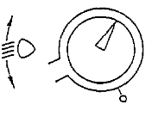

**~~Пример 2:~~**

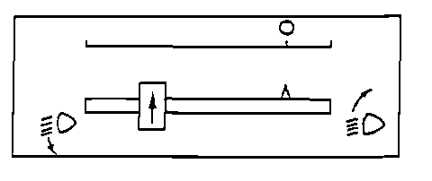

**~~Пример 3:~~**

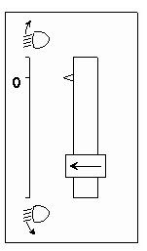

»

II. Обоснование

A. Общие сведения

1. В настоящее время в документе ECE/TRANS/WP.29/GRE/2020/8 предлагается исключить пункт 6.2.6.2.2, содержащий описание условий, при которых ручные регулировочные устройства могут использоваться в качестве альтернативы автоматическому регулированию.

2. Однако в докладе неофициальной рабочей группы по упрощению правил в области освещения и световой сигнализации (НРГ по УПОC) о работе ее тридцать пятой сессии (неофициальный документ SLR-35-22) сохранена возможность ручного регулирования при условии улучшения человеко-машинного интерфейса (ЧМИ) и эргономики органа управления:

«Что касается возможности установки ручных регулировочных устройств (пункт 6.2.6.2.2), то Франция рекомендовала сохранить оба варианта (автоматическая и ручная регулировка), поскольку целью является соблюдение предписаний независимо от конкретного технологического решения. Франция добавила, что в случае ручных регулировочных устройств необходимо усовершенствовать эргономику/ЧМИ (например, расположить орган управления регулировочного устройства в более заметном месте), а также улучшить связь с водителем (например, с помощью информационного сообщения на приборной панели, аналогичного “указателю переключения передач”)».

3. Изготовители транспортных средств считают, что ручная регулировка фар ближнего света фар должна быть по-прежнему разрешена по ряду причин:

* для всех классов транспортных средств ручное регулировочное устройство является высоконадежным и экономичным решением;
* анализ неисправностей показывает, что ручная регулировка является очень надежным решением при весьма незначительном количестве жалоб от пользователей;
* ручная регулировка позволяет с высокой точностью выставить луч света на дороге независимо от типа двигателя, кузова и условий эксплуатации;
* затраты на калибровку также ниже по сравнению с автоматической регулировочной системой.

4. В случае транспортных средств категорий N2 и N3:

* на транспортных средствах специального назначения, использующихся как на дорогах, так и в условиях бездорожья, как правило, устанавливается стальная подвеска на передней и задней осях;
* для работы автоматической регулировочной системы решающее значение имеет размещение датчика в подходящем месте на транспортном средстве, а это место трудно защитить от грязи и водяных брызг (см. рис. ниже);



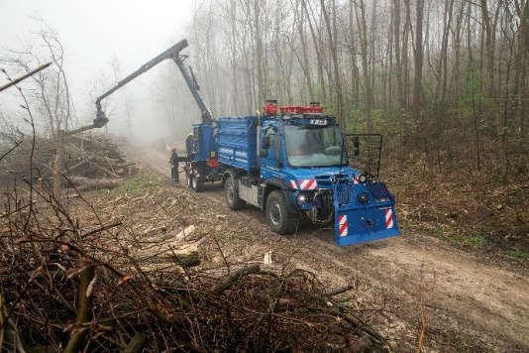

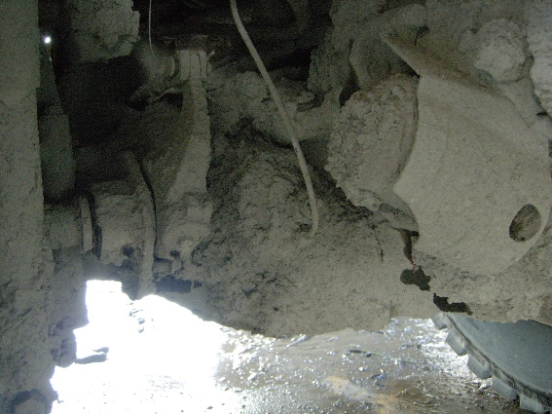

Рис.  
Примеры ситуаций, когда на положении датчика может сказаться влияние грязи и воды

* для транспортных средств, работающих в сверхтяжелых условиях эксплуатации, установка датчиков для автоматических регулировочных систем представляет собой риск с точки зрения надежности. Поиск пригодных для использования положений для датчиков на различных конфигурациях транспортных средств не всегда возможен;
* ряд факторов обусловливают большой диапазон допусков для автоматических регулировочных систем на грузовых транспортных средствах (изгиб рамы, компрессия шин и проч.). Влияние этих факторов трудно рассчитать, в частности ввиду того, что многие из таких транспортных средств дорабатываются изготовителями кузовов и оснащаются дополнительными элементами рамы, различными осями и колесами. В таких случаях автоматическая регулировочная система не позволит обеспечить точного выставления луча фар.

B. Улучшение эргономики/ЧМИ

5. В пункте 6.2.6.2.2 а) предлагается предусмотреть подачу предупреждающего сигнала или сообщения, предписывающего водителю проверить направление света фар. Условия подачи предупреждающего сигнала приведены в пункте 6.2.6.2.2.1.

6. Пункт 6.2.6.2.2 b) предусматривает использование визуального индикатора положения вертикального наклона, которое показывается при каждом запуске двигателя (силовой установки), при каждом включении фар ближнего света и при каждом изменении состояния наклона водителем.

7. В целях улучшения эргономики/доступности органов управления в пункте 6.2.6.2.2.4 вводятся требования о том, чтобы ручные регулировочные устройства были отчетливо видимыми, доступными и идентифицируемыми водителем в соответствии с требованиями Правил № 121 ООН.

C. Обоснование внесения изменений в приложение 8

8. Следует исключить слово «вниз». В старом тексте это слово относится к направлению органа управления. Для грузовых автомобилей регулировка луча ближнего света осуществляется как вверх, так и вниз ввиду разных характеристик при загрузке у различных конфигураций транспортных средств.

9. Для обеспечения технологической нейтральности требований были удалены предписания в отношении методов управления (в направлении вниз, путем поворота, реверсивный способ).

10. Требование пункта 1.3, касающееся инструкции по эксплуатации, было перенесено в основной нормативный текст (см. пункт 6.2.6.2.2.5) и поэтому может быть исключено.

11. Требование пункта 1.4, касающееся условных обозначений, которые могут использоваться, было исключено, поскольку предписания в отношении этих условных обозначений уже содержатся в Правилах № 121 ООН.

12. Примеры органов управления 1, 2 и 3 были исключены, так как соответствующие иллюстрации устарели.

1. \* В соответствии с программой работы Комитета по внутреннему транспорту на 2020 год, изложенной в предлагаемом бюджете по программам на 2020 год (A/74/6 (часть V, раздел 20), пункт 20.37), Всемирный форум будет разрабатывать, согласовывать и обновлять Правила Организации Объединенных Наций в целях повышения эффективности автотранспортных средств. Настоящий документ представлен в соответствии с этим мандатом. [↑](#footnote-ref-1)